招 标 文 件
（共享轮椅投放） 编号：20180607-1

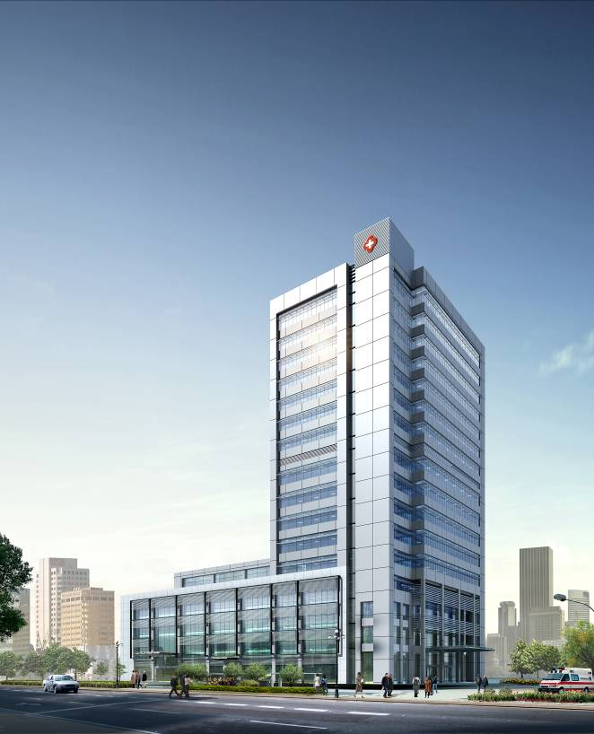

江苏省中西医结合医院

二O一八年六月七日

一、 招标主要内容：
序号 | 类别 | 具体内容
1 | 项目名称 | 江苏省中西医结合医院共享轮椅投放
2 | 招标人 | 江苏省中西医结合医院  联系人：戴先生 电话（传真）：85630172
3 | 生产安装周期 | 签定合同后15天（包括节假日）
4 | 质保期 | 交付使用后至少1年
5 | 技术答疑 | 联系人：赵先生 电话：85630172
6 | 公司资质 | 提供公司相关资质材料一份，交至江苏省中西医结合医院总务科,审查合格后方可领标书。
7 | 标书领取时间 | 2018年6月7日至2018年6月13日
8 | 标书领取方式 | 院内网站招标公示
二、投标人资质要求：
1、投标人具有有效期内的法人营业执照，并具有履行合同能力的单位。
2、投标人注册资金必须达100万人民币（含100万）。
3、投放的轮椅必须提供国家相关主管部门鉴定符合质量要求的检测报告。
4、本次采购不接受联合体投标。
三、投标人须知：
1、投标文件必须提交正本文件一份，副本文件四份，投标文件应进行密封并加盖骑缝章（单位公章）。
包括以下材料：
①投标商报价单。报价须标明本次拟提供的产品名称、生产厂家（或品牌）、规格型号、单位等详细技术参数。
②资格证明文件：营业执照、组织机构代码证、税务登记证、法人委托书、业务员身份证复印件、近两年以来成功案例（提供合同复印件）等内容的文件复印件等。
③服务承诺：准确阐述投标人对本次投标活动质量保证措施、售后服务承诺及生产安装周期等。
④其它相关材料等。
（以上材料复印件应加盖投标单位公章）
2、投标人应自行承担参加投标的相关费用，不论投标结果如何，院方不承担投标相关费用。
3、报价单位中的各项内容的报价必须计算正确。若投标单位未考虑周全或对投标书的误解而造成漏项等少计费用将视为已包括在其他项中计取，而不再增加。供货时如与实际不符或增加内容，以招标方变更盖章为准。若投标单位有恶意低价投标者，经评标专家认定，将被取消本次招标的评标。
四、招标目录：
江苏省中西医结合医院共享轮椅投放
五、评标方法:
本项目采用综合打分法，总分为100分，按评审后得分由高到低顺序排列，得分相同的，按投标报价由低到高顺序排列，得分且投标报价相同的，按技术指标优劣顺序排列，由评标委员会确定一名中标候选人，第一中标候选人不能履行合同时，依次为第二、三名中标候选人履行合同。具体打分方法如下：
（一）价格分（30分）。满足招标文件要求且投标价格最低的投标报价为评标基准价，其价格分为满分。其他投标人的价格分统一按照下列公式计算：
价格分＝（评标基准价/投标报价）×30，小数点保留1位。
（二）技术方案40分。
（三）项目管理和售后服务（20分）。
（四）投标人综合实力、成功案例等（10分）
六、合同签订：
1、评标结束后，由招标方在单位网站对中标单位进行公示，公示结束无异议后签订供货合同。
2、招标单位有合同变更数量的权力。
3、中标单位应在招标方约定的时间内到招标单位签订经济合同，否则按自行放弃中标资格。
4、签订合同后，中标人不得将货物及其他相关服务进行转包。未经采购人同意，中标人也不得采用分包的形式履行合同，否则采购人有权终止合同。转包或分包造成采购人损失的，中标人应承担相应赔偿责任。
七、验收标准：
按照国家有关规定及招标书内容、技术要求进行验收。
八、售后服务：
产品免费保修期最短壹年，免费保修期内非用户单位人为原因而出现的质量问题，需在一个工作日内到现场。
九、其他事项：
1、其他优惠条件：自报。
2、未尽事项以及上述条款需修改，待中标后双方签订合同时协商解决。

技术要求
技术部分情况表：
序号 | 内容 | 招标文件要求 | 说明（无偏离、正偏离、负偏离
1 | 内容 | 轮椅及配套设施免费投放；
2 | 数量 | 11套；
3 | 主要用途 | 方便患者，尤其是急重症及行动不便的患者；
4 | 外观 | 简单、大方、颜色自然；
5 | 广告推送 | 必须经医院同意，避免影响医院形象及信誉；
6 | 技术要求 | 提供轮椅质检报告，强调安全、便捷；需要有共享轮椅归位桩
7 | 保险要求 | 必须为轮椅安全运行购买相关保险；
8 | 介绍资料要求 | 提供轮椅及配套设施的图片及参数介绍材料；
9 | 案例要求 | 具有在南京医院或其他公共场所投放的案例

轮椅及配套设施的图片见投放案例中的图片。
归位桩参数为： 110CM*42CM*110CM
轮椅参数见轮椅检测报告 ，其中最大承重为100KG。对于体重偏重人员也是适用的。

